ちむどんどん５０+ Vol.１２
暑～い夏、各事業所では、夏の祭りやイベントが盛りだくさんでした！！

８／１８（土）ケアホームそうめんパーティ
法人が運営する栄地区のホームでは、夏場に、ホームで暮らすメンバー、スタッフ、ヘルパーさん、日中活動先である朋・径スタッフ等の交流を行っている。バーベキューの年もあったが、今年はなぜかそうめんパーティー。（そうめんまつり、はたまたそうめん大会と呼ぶ人もいた）磯子地区ホームからのメンバー４人を含め、メンバーは３０人を超え、総勢約１００人。朋ホールがいっぱいになる程だ。一番新しいホーム「はぴねす」の紹介や、ふぉーぴーすメンバーとスタッフ中心の出し物（寸劇）、そして、チームに分かれ、メンバー全員が一投ずつ投げるボーリングゲーム等が行われた。ボーリングは、ホールを斜めに走るように設定されたレーンを取り囲む中、ストライクマシーン（滑り台のような･･･）を使って転がしていく。マシーンの角度などセッティングの仕方がものを言う。就労しているメンバーもいるが、ここは朋が長年磨いてきた腕の見せ所。ゲームといえども皆、真剣。一人ひとりの個性も見られ、なんだかとっても盛り上がった。
それにしても･･･、こんなにたくさんのメンバーがホームで暮らし、その暮らしにかかわっている人がこんなにたくさんいるんだ…。そして、一人ひとりの人生は、本当にそれぞれだなぁと。いろいろな人に支えられながら、みんな自分の人生を生きている。このみんなの人生を、
絶対に守りたい！！と、改めて思う私でした･･･。

８／２５（土）集 オープンフェスタ
今年も暑かった！！ そして今年は、なんと仙台つどいの家から、メンバーさん２人、スタッフ２人が日帰りで来てくださり、つどいの家のお店を出してくださった。昨年夏、つどいの家に応援に行ったり、オープンフェスタでつどいの家応援ブースを出したのを、ちょうどラーの会横浜大会の翌日で、つどいの家のスタッフが見に来て下さったり･･･、そんな集とつどいの家のつながりがあって、今回つどいの家さんが、このようなうれしい提案をくださったようだ。（名前も似てるし？）「横浜の暑さを甘く見てました」と、スタッフさん。外のテントでの出店だったのが申し訳なく、気が気ではなかったが、屋内で行われる踊りや演奏のパフォーマンスを見に行かれたり、お店番以外も少しは楽しんでいただけたようだ。お一人のメンバーさんは、帰り時間が近づいてきた頃（フェスタ終わり近く）、突然、残っていたパンをトレーごと持って、大きな声を出して販売し始めた。スタッフさんが後でおっしゃるには、「震災後ふさぎがちで、今回気持ちが上がるきっかけになればと思っていました。久しぶりにこんな姿を見れてうれしいです」と。「そろそろ帰り時間ですよ」と声をかけると、気持ちが高ぶってか残念そうに目を真っ赤にして、私の肩に顔を伏せてこられた。そして自分から「地震怖かったよ･･･、でもあきらめない」と話された。彼の心の中にいろんな思いが渦巻いている、そこからこぼれ出たような言葉に、私も胸がいっぱいになった。
それぞれが生きる場所で、それぞれにがんばっていきたいと思う。お互いに元気をもらい、感動をもらいながら･･･。暑さの厳しい中、スタッフ、家族、ボランティアさん、地域の方々等、たくさんの人が、誰かのために気持ち良く働き、そんな中を障害のあるみんなが、ゆったりとした顔で楽しんでいる姿を思い出しながら、心地いい疲れを感じていました。

９／８（土）さかえ次世代交流ステーション「ステーションまつり」＆連「ふれあいまつり」
さかえ次世代交流ステーションは、栄区主導で、次代を担う若者の育成をめざし世代を超え障害のあるなしを超え交流できる場所を、というようなコンセプトで昨年の春にオープンした。他法人である“地域サポート虹”さんが行う子育て支援拠点、青少年の地域活動拠点に加え、訪問の家・サポートセンター径の分室として、「相談支援室」、「後見的支援室とんぼ」、「障害児居場所づくり事業ぴっころんど」が入っている。ここの「第１回ステーションまつり」が行われた。“虹”さんが行う「子育て支援拠点にこりんく」は普段から大盛況であり、まつりにも親子連れがたくさん来られていた。その中に、一人で来てくれた後見的支援事業に登録されている方や数人で来場した朋、径のメンバー等が混じっている。若いパパ、ママ、よちよち歩きの子供たちと、障害のある人がいっしょに楽しいひとときを過ごせる場があるって、とても大事なことだなぁと思う。このご時世に、こんなにたくさんの“こども”がいるってことと、次世代交流ステーションの意外な知名度の高さに、うれしくなった。
連のふれあいまつりは、第５回になる。回を重ね、すっかり定着しているようで、過去最高の来場者数となった。私は、午前にステーション、連には午後から出かけたのだが、「こんがり工房」のパンなど、すでに売り切れの店もあった。売り切れていない品は、ボランティアの中学生が大きな声で会場内を歩き回って宣伝してくれている。私は、店番をする車いすのメンバーに、ニッコリ笑い両手を合わせて拝まれ、干しシイタケを買った。（なんで干しシイタケ？野菜販売の最後の品物だったよう）

ステーションも連も･･･、スタッフや家族の方々は、担当する店やまつり全体の切り盛りに、結構神経を使ったことだろう。でも、テキパキと動きながら、みんな明るく楽しげだ。障害のある人が多く出入りする場所のようだけど、誰が行っても楽しいところだね･･･地域の人たちにそんなふうに思ってもらえたならうれしいなぁ。

～多機能型拠点・郷、完成！！～
８月末、郷が完成し、真新しい建物の引き渡しがあった。半日かけ、建物の隅から隅まで説明を受け確認する。設計、建築、設備、それぞれの会社で担当してくださった方々が、この建物に並々ならぬ愛着を持ってくださっているのが感じられ、それだけでうれしい。そして、建物が出来上がったとたん、いよいよ事業のスタートが一気に現実感を伴って迫ってきた。待ちに待った、夢にまで見た事業が始まる。その喜び、期待、しっかりやらなきゃ、でもうまくいくかという緊張、不安もいっぱい。それらがまぜこぜになって一気にやってきた感じ。９月２２日が開所式。事業開始は１０月１日だ。さぁ、この建物に、今度は私たちが魂を込める番だ！
桂台の街に馴染む、クリーム色の素敵な“拠点”の完成です！！誰もが気軽に立ち寄りたくなるような空気を、これからつくっていきたいと思います。みなさん、遊びに来てください。

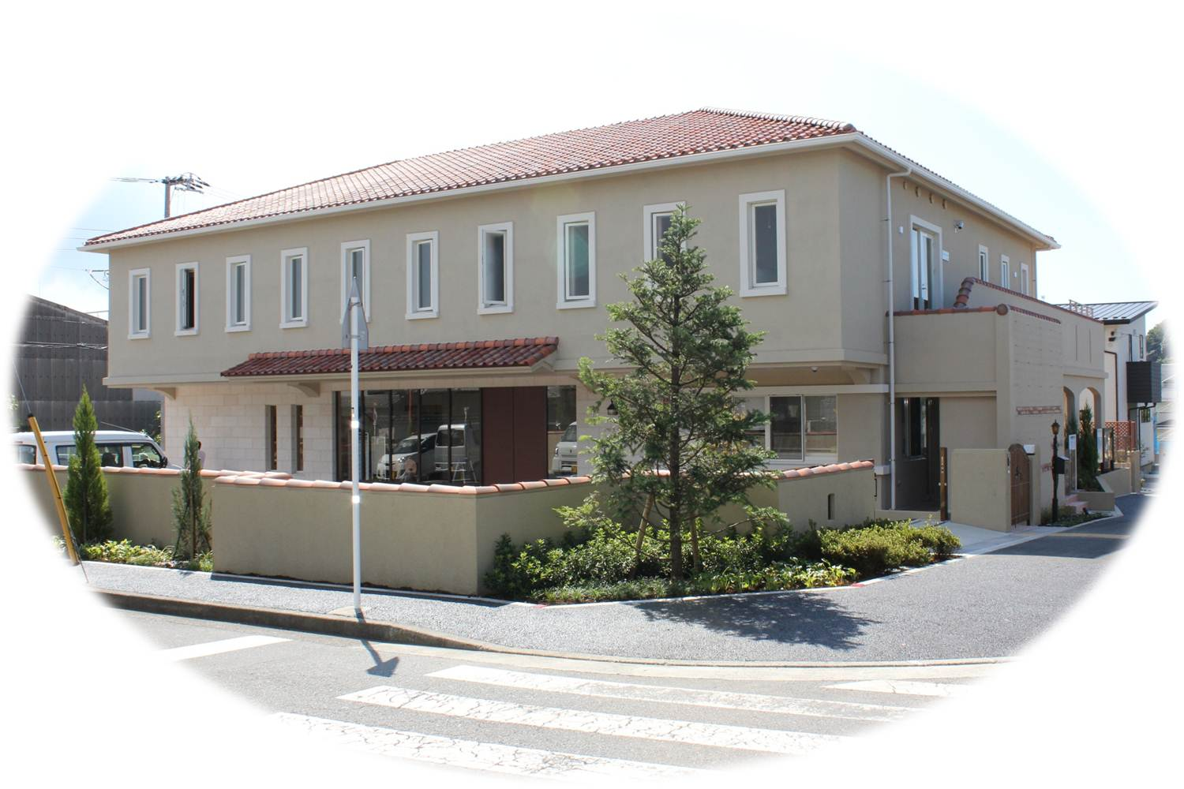

←これが郷。
南プロヴァンス風です。

秋はいつ頃やってくるのやら･･･。郷の開所を筆頭に、秋のイベントも目白押し！
緊張感をも楽しみに変え、ワクワクしながら臨みたいと思います。
平成２４年９月１０日 名里晴美

